Федеральное государственное автономное образовательное учреждение высшего образования

«Национальный исследовательский университет ИТМО»

Факультет программной инженерии и компьютерной техники

Направление подготовки 09.03.04 «Программная инженерия» –

Системное и прикладное программное обеспечение

**Курсовая работа**

**По дискретной математике**

**по теме:**

**Нечёткий вывод по схеме Мамдани**

Выполнил:

Храбров Артём Алексеевич

Группа: Р3115

Преподаватель:

Поляков Владимир Иванович

**Оглавление:**

Содержательная постановка задачи: 3

Шаг 1. Фазификация: 4

Шаг 2. Блок выработки решения: 5

Шаг 3. Дефазификация: 10

# 

# 

# 

# Содержательная постановка задачи:

**Задача:**

Разработать алгоритм, по которому определяется вероятность, что преподователь Блохина Е.Н. отправит студента на допсу.

**Входные данные:**

1. Количество закрывшихся студентов (количество человек).
2. Время дня (в часах)

**Выходные данные:**

Вероятность отправки на допсу (в процентах)

# Шаг 1. Фазификация:

**Входные данные:**

1. Количество закрывшихся студентов {МК, СК, БК}

Обозначения:

* МК – маленькое количество
* СК – среднее количество
* БК – большое количество

1. Время суток {У, Д, В}

Обозначения:

* У – утро
* Д – день
* В – вечер

**Выходные данные:**

1. Вероятность отправки на допсу {ОН, Н, С, В, ОВ}

Обозначения:

* ОН – очень низкая
* Н –низкая
* С – средняя
* В – высокая
* ОВ – очень высокая

# Шаг 2. Блок выработки решения:

**Ход работы:**

1. Зададим функцию принадлежности для количества закрывшихся студентов

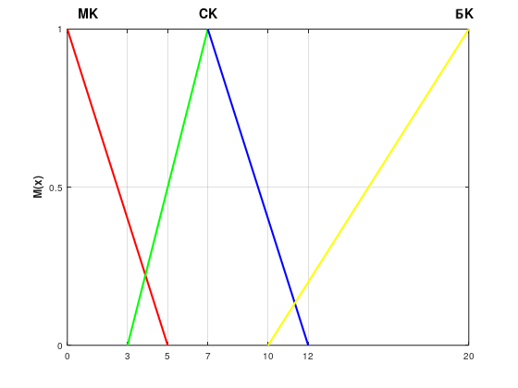

$M_{МК}\left(X\right)=-\frac{X}{5}+1, 0≤X≤5$

$M_{СК}\left(X\right)= \left\{\begin{aligned}\frac{X}{4}-\frac{3}{4}, 3≤X≤7 \\ - \frac{X}{5}+\frac{12}{5}, 7≤X≤12\end{aligned}\right.$

$M_{БК}\left(X\right)=\frac{X}{10}-1, 10≤X≤20$

1. Зададим функцию принадлежности для оценки времени суток:

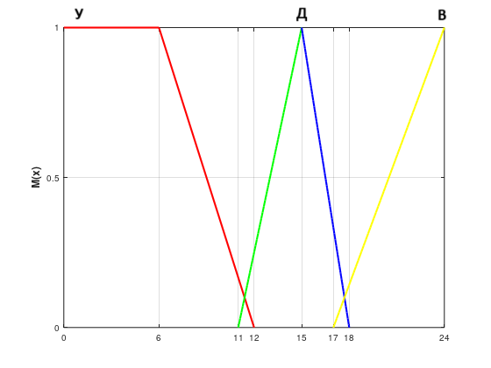

$M_{У}\left(Y\right)= \left\{\begin{aligned}1, 0≤Y≤6 \\ -\frac{1}{6}Y+2, 6≤Y≤12\end{aligned}\right.$

$M_{Д}\left(Y\right)= \left\{\begin{aligned}\frac{1}{4}Y-\frac{11}{4}, 11≤Y≤15 \\ -\frac{1}{3}Y+6, 15≤Y≤18\end{aligned}\right.$

$M_{В}\left(Y\right)=\frac{1}{7}Y-\frac{17}{7}, 17≤Y≤24$

1. Зададим функцию принадлежности для оценки вероятности отправки студента на допсу.

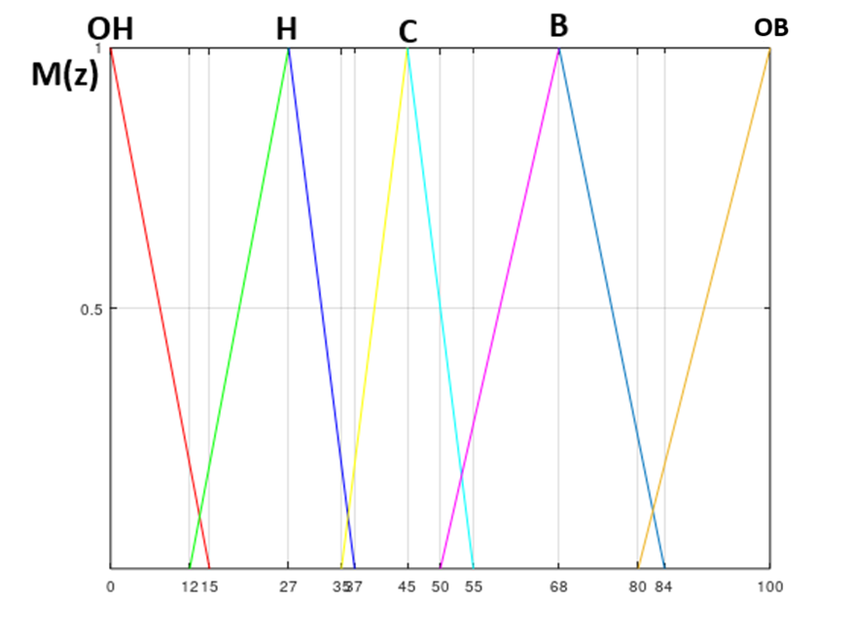

$M_{ОН}\left(Z\right)=-\frac{Z}{15}+1, 0≤Z≤15$

$M_{Н}\left(Z\right)= \left\{\begin{aligned}\frac{Z}{15}-0.8, 12≤Z≤27 \\ -\frac{Z}{10}+2.7, 27≤Z≤37\end{aligned}\right.$

$M_{С}\left(Z\right)= \left\{\begin{aligned}\frac{Z}{10}-3.5, 35≤Z≤45 \\ -\frac{Z}{10}+5.5, 45≤Z≤55\end{aligned}\right.$

$M_{В}\left(Z\right)= \left\{\begin{aligned}\frac{Z}{18}-\frac{25}{9}, 50≤Z≤68 \\ -\frac{Z}{16}+5.25, 68≤Z≤84\end{aligned}\right.$

$M_{ОВ}\left(Z\right)=\frac{Z}{20}-4, 80≤Z≤100$

1. Создадим базу правил:

|  |  |  |  |  |
| --- | --- | --- | --- | --- |
|  | | **Количество закрывшихся студентов** | | |
| МК | СК | БК |
| **Время дня** | В | С | В | ОВ |
| Д | Н | С | В |
| У | ОН | Н | С |

1. Произведём оценку правил:

|  |
| --- |
| Пусть студент С из группы Р3115 пришёл сдавать лабу. Закрылось 11 студентов, а время занятия 17:10. Какова вероятность, что студента С отправят на допсу? |

**Рассмотрим количество закрывшихся студентов:**

$$M_{СК}\left(X\right)= - \frac{X}{5}+\frac{12}{5}=- \frac{11}{5}+\frac{12}{5}=\frac{1}{5}=0.2$$

$M_{БК}\left(X\right)=\frac{11}{10}-1=0.1$

**Рассмотрим время дня:**

$17:10= 17\frac{1}{6}$

$M_{Д}\left(Y\right)= -\frac{103}{18}+6= \frac{5}{18}=0.278$

$M_{В}\left(Y\right)=\frac{103}{42}-\frac{17}{7}= \frac{1}{42}=0.024$

**4 правила, которые нужно оценить:**

1. Среднее количество и день
2. Среднее количество и вечер
3. Большое количество и день
4. Большое количество и вечер

**Определим степень истинности для каждого условия:**

1. S1 = min(0.2, 0.278) = 0.2
2. S2 = min(0.2, 0,024) = 0.024
3. S3 = min(0.1, 0.278) = 0.1
4. S4 = min(0.1, 0.024) = 0.024

|  |  |  |  |  |
| --- | --- | --- | --- | --- |
|  | | **Количество закрывшихся студентов** | | |
| МК | СК | БК |
| **Время дня** | В |  | В | ОВ |
| Д |  | С | В |
| У |  |  |  |

# Шаг 3. Дефазификация:

Максимальная степень истинности условия соответствует правилу Средняя вероятность.

$$M_{С}\left(Z\right)= \left\{\begin{aligned}\frac{Z}{10}-3.5, 35≤Z≤45 \\ -\frac{Z}{10}+5.5, 45≤Z≤55\end{aligned}\right.$$

**Вычислим итоговое значение:**

$$\left[\begin{aligned}М_{С1}=\frac{Z}{10}-3.5 \\ М_{С2}=-\frac{Z}{10}+5.5\end{aligned}\right.$$

$$\left[\begin{aligned}0.2=\frac{Z}{10}-3.5 \\ 0.2=-\frac{Z}{10}+5.5\end{aligned}\right.$$

$$\left[\begin{aligned}z=37 \\ z=53\end{aligned}\right.$$

Значит вероятность отправки студента С на допсу равна 45%